ТИП ТЕЛОСЛОЖЕНИЯ

Идеалы и пропорции
Великий Леонардо да Винчи был одним из первых, кто изучил и дал определение идеальных параметров человеческого тела. Представленные им анатомические пропорции до сих пор изучают в школах искусства во всем мире. Из теории идеальных пропорций Леонардо да Винчи следует, что объемы груди, талии и бедер, взятые по отдельности, ничего не решают, все дело в их соотношении.

Типы телосложения
К основным типам телосложения можно отнести астенический (тонкокостный), нормостенический (нормокостный) и гиперстенический (ширококостный).
- У женщин, имеющих астенический (тонкокостный) тип телосложения, тонкая кость, длинные конечности, тонкая шея, мышцы развиты сравнительно слабо. Представительницы этого типа обычно имеют небольшой вес, они энергичны и подвижны. Обильное питание довольно долго не приводит их к увеличению массы тела, так как они тратят энергию быстрее, чем накапливают. Если у женщины такого типа не очень тонкая талия и нормальные не узкие бедра все кажется миниатюрным из-за тонкой кости.
- Телосложение женщин нормостеников (нормокостньй тип) отличается пропорциональностью основных размеров тела, правильным соотношением. Самые красивые женские фигуры встречаются именно при таком типе телосложения.
- У представительниц гиперстенического (ширококостного) телосложения преобладают поперечные размеры тела. Их кости толстые и тяжелые, плечи, грудная клетка и бедра широкие, а ноги иногда несколько коротковаты. Женщинам такого типа, нужно помнить, что они склонны к полноте.
Определить примерный тип телосложения можно, измерив, окружность запястья рабочей руки. У нормостеников она равна 16-18,5 см, у астеников - 16 см, а у гиперстеников - 18,5 см.
Довольно часто встречаются смешанные виды телосложения с преобладанием параметров вышеуказанных типов.
Если говорить о градациях женского роста, то они следующие: низкий рост - 150 см и ниже, ниже среднего роста - 151-156 см, средний рост - 157-167 см, высокий - 168-175 см, очень высокий - 176 см и выше.
Правда в последние годы такая градация нуждаются в изменении с учетом акселерации современной молодежи, поэтому нормальным ростом можно считать для нормокостных и ширококостных от 166 до 170 см, а для тонкокостных от 168 до 172 см.
Правильные ноги
Между ростом и длиной ног существуют определенные пропорции. Короткими можно считать ноги, если их длина меньше половины роста. Пропорциональной можно считать фигуру, когда длина ног больше половины роста. Для ширококостных желательно на 2-4 см, для нормокостных на 4-6 см, для тонкокостных на 6-9 см. Например, если при нормокостном типе телосложения с ростом 168 см длина ног равна 90 см, то это идеально.
Длину ног нужно измерять от выступа бедренной кости, до пола. В тех случаях, когда ноги несколько короче принятой нормы, изменить это соотношение поможет обувь на каблуке, так как зрительно она устраняет имеющуюся диспропорцию.
Диаметр же ноги в икре в зависимости от телосложения колеблется от 36 до 40 сантиметров, в щиколотке от 16 до 20 см. Специалисты даже пробовали составить таблицу идеальной формы ног в зависимости от типа телосложения.
Вот примерные параметры: при росте 156 и весе 50 – 55 кг - окружность ноги у бедра от 48 до 54 см, в икре 31-32 см, в щиколотке 18-20 см; при росте 160 и весе 55–58 кг - окружность ноги у бедра – от 50 до 56 см, в икре 32 – 35 см, в щиколотке 19 – 22 см; при росте 167 и весе 56-65 кг окружность ноги у бедра от 52 до 58 см, в икре 33- 36 см, в щиколотке 22 -23 см.
И кроме всего идеальные ноги должны иметь между собой три просвета. Для этого нужно встать перед большим зеркалом и поставить ноги в позицию – пятки вместе, носки врозь. Вы должны увидеть первый просвет под коленками, второй в области лодыжек, третий в верхней части ближе к бедрам. В остальных местах ноги должны сходиться.
Правильный вес
Масса тела зависит от типа телосложения, роста и, что очень важно, возраста человека. Один из вариантов расчета вес - это индекс Кетле. Согласно этому индексу, женщинам, имеющим тонкокостный тип телосложения, достаточно иметь 325 г на каждый сантиметр роста, для нормокостных - 350 и для ширококостных - 375 г. Затем индекс умножается на рост, и получается соответствующий вашим параметрам вес.
Необходимо подчеркнуть, что идеальный вес женщин, особенно тех, чей рост ниже 160 см, должен быть меньше нормального на 10-15%. Низкорослым женщинам, по меньшей мере до 20 лет, желательно иметь вес на 3-5 кг меньше нормального, т.е. рассчитанного по индексу Кетле. Как уже говорилось выше, масса тела зависит и от возраста.
Женские фигуры условно можно разделить на четыре типа.
Иногда их обозначают буквами А, Х, Н, Т. Какие особенности строения и жироотложения у каждого типа фигур, каким образом быстрее и лучше всего приблизить свою фигуру к совершенству – безусловно, эти вопросы волнуют всех женщин! Для начала, давайте определим перед зеркалом, к какому типу относится ваша фигура и узнаем, каким способом мы можем улучшить ее.
Тип А
При таком типе фигуры бедра шире плеч, верхняя часть тела несколько длиннее нижней, ноги скорее относятся к ширококостному типу сложения, тогда как руки — к узкокостному. Талия иногда заниженная, узкая, либо средняя, но достаточно выраженная.
Жироотложения при фигуре типа А бывают преимущественно на бедрах, ягодицах, животе и икрах, иногда на талии. И, чем больше вес, тем более треугольной становится фигура этого типа. При похудении обычно фигура заметно улучшается. Особенно важной для данного типа фигуры является осанка: даже малейшая сутулость подчеркивает все невыгодные особенности.
Основная задача — заставить похудеть бедра, однако это вовсе не значит, что остальные части тела можно оставить без внимания. Вам следует серьезно поработать и над верхней частью, чтобы сместить визуальный акцент со слишком тяжелых бедер.
Тип Х
Х-тип считается классической женской фигурой. Обнаруженные недостатки легко корректируются и, как правило, в большинстве случаев сводятся лишь к регулировке веса. Строение — ширина плеч равна ширине бедер. Нижняя и верхняя части тела пропорциональны и смотрятся совершенно органично. Талия узкая, порой даже излишне.
Жироотложения при типе Х самые разные, но, как правило, на бедрах и на груди. Избыточный вес приводит к образованию в области бедер так называемых «ушей». Если вы хотите сохранить фигуру или улучшить ее, то для начала сбалансируйте питание, потому что основной заботой должно быть удержание в организме такого процента жира, который бы лишь подчеркивал присущую фигуре плавность линий и сохранял бы мышцы в хорошем тонусе.
Основная цель физических упражнений — укрепить мускулатуру, сохранив тем самым свое уникальное телосложение в виде песочных часов. Для этого вам придется тренироваться 3 раза в неделю, через день. Из аэробной нагрузки вам подходит ходьба, бег, степпер, велотренажер, танцевальная аэробика.
Тип Н
Признаками такой фигуры является практически одинаковая ширина плеч и бедер, широкая невыраженная талия, отчего фигура приобретает несколько прямоугольный вид. В большинстве случаев женщины этого типа имеют тенденцию к полноте. Чем больше избыточный вес, тем менее рельефно выглядят мышцы, образующие контуры фигуры, тем более прямоугольной она кажется. Потеря жира всегда меняет фигуру типа Н в лучшую сторону.
Главная проблема фигуры такого типа — выступающий вперед живот и широкая талия. С такими недостатками вашу фигуру трудно назвать идеальной. Вместе с тем к идеалу вы ближе, чем другие типы женщин. Ваши мышцы, от рождения сильные, очень быстро отзываются на формирующие упражнения с тяжестями. А это значит, что вам куда легче, чем всем остальным, придать телу совершенный вид.
Главная цель — сбросить жир вокруг талии и укрепить мышцы живота. Оптимальное решение — комбинация из низкожировой диеты, аэробики и тренировочной программы, нацеленной на мышцы живота. Отдельные виды аэробных нагрузок (по 45 минут несколько раз в неделю) целенаправленно заставляют худеть именно область талии! Что же это за нагрузки? Самые простые и необременительные упражнения: продолжительный бег трусцой и ходьба.
Тип Т
При фигуре типа Т плечи оказывается значительно шире бедер. Длина верхней половины туловища может быть несколько короче нижней. Иногда тонкие довольно стройные ноги сочетаются с массивной верхней частью тела. Талия может быть невыраженной, слегка широкой.
Излишек жира при такой фигуре располагается в области груди, рук, спины, живота, при этом потеря веса не всегда приводит к хорошему результату. Обладательницам Т-образной фигуры нет нужды делать низ тела стройнее, но вот округлости здесь совсем не повредят, Для того чтобы сбалансировать верх и низ тела, надо облегчить верх и добавить массу тела в области бедер. Приемлемым вариантом может стать наращивание мышечной массы ягодиц, бедер и максимальное освобождение от жировых отложений на животе.
В качестве способа для уменьшения верха тела можно использовать технику «суперсетов». «Суперсет» — два упражнения на одну и ту же группу мышц, выполняемых сразу одно за другим. Чтобы создать женственные формы, необходимо выполнять упражнения с относительно большими весами и небольшим числом повторений.
Если у вас есть острая необходимость сбросить жир, то проводите тренировки 4-5 раз в неделю. Вашему типу фигуры подходят все виды аэробики, которые задействуют крупные группы мышц: кроссробикс, лестничный тренажер, велотренажер, лыжный тренажер, ходьба с отягощениями, гребной тренажер, а также бегущая дорожка.

Определение охватных размеров тела

Периметры, или обхватные размеры тела человека, измеряются обычным портняжным мягким метром, или миллиметровой лентой, которую можно приобрести в любом магазине в отделе «Ткани».

При измерении нужно смотреть за тем, чтобы мерная лента лежала бы в горизонтальной плоскости, и нулевое деление (начало отсчета) находилось бы спереди.

Чтобы мерная лента плотно прилегала к измеряемому участку тела, не сдавливала мягких тканей и не смещала бы кожи (не должно оставаться на теле полос и ссадин после замеров), рекомендуется сначала немного натянуть ленту, а потом ослабить ее и спокойно положить на замеряемый участок.

Матерчатая миллиметровая лента, сделанная из прорезиненной ткани, со временем вытягивается. Эту ленту требуется иногда сверять с эталоном (хотя бы с деревянной линейкой). Для ответственных замеров ленту необходимо менять после обмеров 30-50 человек.

Охват (окружность) груди в спокойном состоянии измеряется лентой, которая накладывается на грудь так, чтобы по спине она проходила под нижним углом лопаток, сбоку - между туловищем и руками - подмышками, спереди ленты проводим по нижнему краю сосков у мужчин. Для женщин замер этот, если делается, то лента накладывается на грудь под молочными железами.

Охват талии измеряется в горизонтальной плоскости в самом узком месте талии. Иногда самое узкое место на талии бывает по факту самым широким. Поэтому лучше выполнять замер талии на уровне пупка.

Обхват плеча (в спокойном состоянии) измеряется в горизонтальной плоскости в месте самого большого развития двуглавой мышцы (бицепса) при свободно опущенной руке.

Обхват плеча (в напряженном состоянии) измеряется в том же месте предплечья, но при напряженных мышцах.

Обхват предплечья измеряется в горизонтальной плоскости в месте самого большого развития мышц предплечья. Рука при этом свободно опущена.

Обхват таза замеряется в горизонтальной плоскости по наибольшим выпуклостям ягодичных мышц.

Обхват бедра - замер проводится миллиметровой лентой, которую накладываем под ягодичной складкой и замыкаем спереди бедра.

Обхват голени - замер проводится миллиметровой лентой, которую накладываем там, где трехглавые мышцы голени наиболее развиты.

Определение композиции (состава) тела. Взвешивание
Определение композиции (состава) тела.

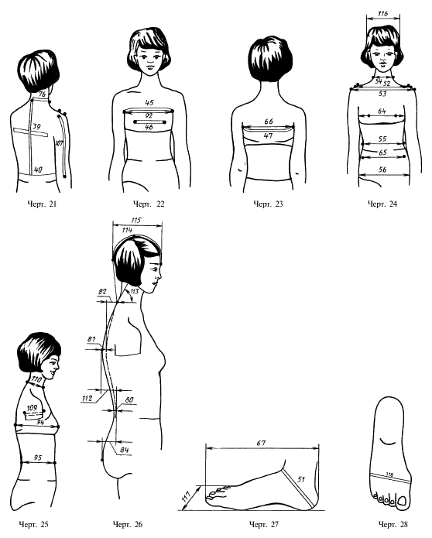

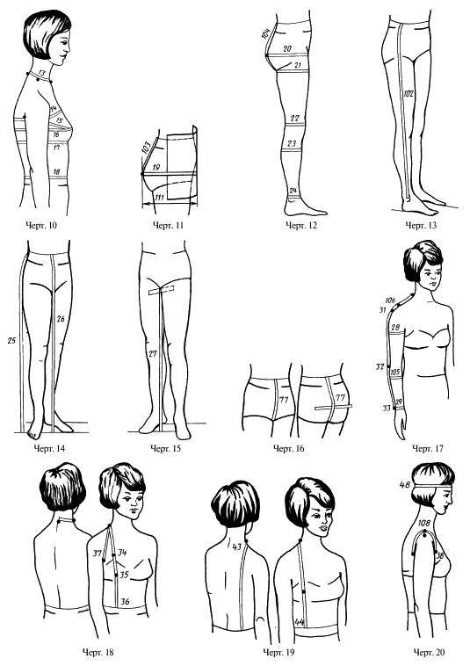

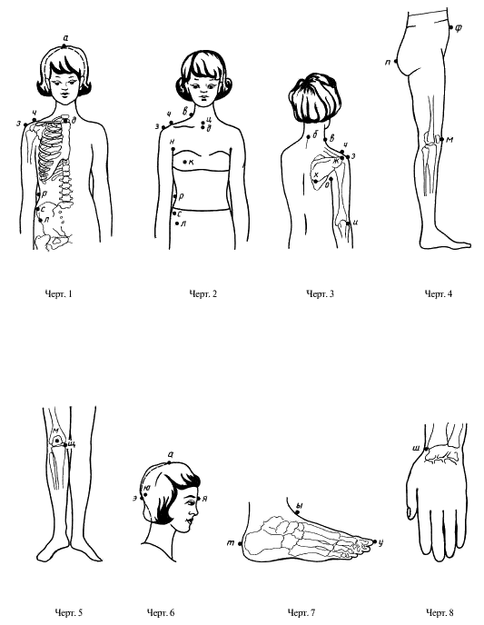

Человеческое тело состоит из множества компонентов, массовые пропорции которых очень сильно варьируются.
Тело включает в себя: кости, мышцы, жировую ткань, кровь, внутренние органы.
Условно все тело можно разделить на жировую массу и чистую массу тела.
Оценить состав тела, определить пропорции составляющих тела между собой - очень важно для того, чтобы правильно разработать программы индивидуальных тренировок по снижению или набору мышечной массы и жировой ткани.
Взвешивание
Взвешивание человека проводится с помощью медицинских или напольных бытовых весов.
Следует помнить о том, что чем дешевле весы, тем они менее точны. Из бытовых моделей весов лучше ориентироваться на электронные весы.
Весы должны стоять на твердом и ровном покрытии.
Взвешивание на весах дает разные показатели, в зависимости от состояния человека.
Результат взвешивания зависит от приема пищи, очищения организма, от величины потерь жидкости организмом.
Некоторые обстоятельства могут вызвать временную задержку (много соленой пищи) или временные потери жидкости в организме (мочегонный эффект).
Безуглеводная диета выводит из организма воду, что приводит к потере веса. Но такая потеря временная. При восстановлении запасов углеводов в организме восстанавливается и вес тела.
При диарее наблюдается временное снижение веса тела.
Наоборот, диета с повышенным содержанием углеводов может привести к задержке воды в организме и временному увеличению веса тела. Тот же эффект может наступить и при менструациях.
Однако при этом запасы жировой ткани в организме не меняются.
При взвешивании желательно пользоваться медицинскими рычажными весами с неотцепляемыми гирями.
Взвешиваться желательно в одно и тоже время. Лучше всего взвешиваться до завтрака, после опорожнения желудка.
Взвешиваться надо босиком и в легкой одежде.

Измерение состава тела
Оцени себя, свой тип телосложения
Состав живого человеческого тела можно измерить разными способами. Можно использовать гидростатическое подводное взвешивание, или метод биоэлектрического сопротивления, или калипометрию.
Содержание жировой ткани - жира в человеческом организме, определяемое методом подводного взвешивания, основано на использовании закона Архимеда, по которому тело, погруженное в жидкость, весит меньше на величину веса воды, вытесненной телом.
Жировая масса и остальная ткань тела имеют различный удельный вес. Измеряя вес тела обычным путем на воздухе и взвешивая тело в воде, рассчитывают процентное содержание в теле жира.
Подводное или гидростатическое взвешивание на сегодня есть самый точный способ определить процент содержания жира в организме. К сожалению, этот метод требует специального дорогостоящего оборудования, поэтому применяется только в специализированных организациях.
Определение количества жира в теле по методу биоэлектрического сопротивления основано на том, что сопротивление у жирной и тощей ткани тела разные. В ходе исследования используют прибор, который пропускает через тело человека электрический ток по двум или четырем электродам. При этом измеряется электрическое сопротивление. Производятся определенные расчеты, получают по результатам расчета данные о составе тела.
Однако многие исследователи отмечают тот факт, что точность результатов ограничена непостоянством водного баланса организма, переменностью уровней электролитов в теле человека, вариациями температуры кожи.
Так как общее количество воды в теле оказывает влияние на чистую массу тела, то колебания количества воды могут влиять на точность измерений и прямо и косвенно. Потери воды в организме человека снижают импеданс тела и приводят к снижению значений процентного содержания жира, в то время как количество жира в теле не меняется.
Сравнительный анализ результатов показал, что точность биоэлектрического метода не выше, чем точность метода замеров кожных складок.
Бытовые приборы для определения количества жира в теле, внешне очень похожи на весы. Главное, что о них надо знать, это то, что они имеют очень большие погрешности измерений. То есть, эти приборы показывают очень приблизительный результат.
Профессиональные приборы для замера содержания жира в теле - очень и очень дорогие.
Наиболее популярен в повседневной практике метод калипометрии, который основан на замерах толщины кожных складок на теле.
Замеры толщины складок выполняются с помощью простого механического прибора калипера.
На основе результатов измерения кожных складок на теле рассчитывается процент содержания жира в теле.
Основа метода калипометрии то, что до 50% всего жира, содержащегося в теле, располагается под кожей человека.
Для расчета по калипометрическим измерениям процентного содержания жира в организме используются разные формулы расчета, которые включают в себя замеры от одного до семи мест измерений толщины кожно-жировых складок.
Оцени себя, свой тип телосложения
Измерения кожно-жировых складок
Плотно захватите кожно-жировую складку пальцами (большим и указательным), оттяните ее от мышц, расположенных под ней. Установите калипер - механический прибор для замера толщины кожно-жировых складок. Калипер держите перпендикулярно кожной складке. Сожмите прибор и запишите его показания. Калипер можно приобрести в аптеке.
Если у вас нет калипера, можете попробовать оценить толщину жировых складок «на глазок». Захватите большим и указательным пальцем кожную складку. Расстояние между пальцами около 5 см. немного оттяните кладку от тела. Между подушечками пальцев должны быть два слоя подкожной жировой ткани. Проследите, чтобы между пальцами не оказался сам сгиб складки (валик).
Попробуйте, что называется «наощупь», оценить толщину складки кожи между вашими пальцами. Ориентировочно, если кожная складка порядка 1-1,5 см, то это нормально. Если толщина подкожного жира в складке, зажатой пальцами, больше 2,5 см, то это говорит об избытке жировых отложений.
Места измерения кожно-жировой ткани
В приведенной ниже формуле расчета процента содержания жира в организме женщины фигурируют три замера:
1. на задней поверхности плеча - измеряется вертикальная кожная складка между плечевым и локтевым суставами – Ж1;
2. на боку - замеряется толщина диагональной кожно-жировой складки между подвздошной костью и нижним краем грудной клетки – Ж2;
3. на животе - замеряется толщина вертикальной кожно-жировой складки в стороне от пупка на расстоянии около 2,5 см – Ж3.
Все замеры производите в миллиметрах и сразу записывайте.

Формулы для расчета процентного содержания жира в организме женщины
А=0,41563 (Ж1+Ж2+Ж3) мм
В=0,00112 ((Ж1) (Ж1)+ (Ж2) (Ж2)+ (Ж3) (Ж3)) мм
С=0,03661 (возраст в годах)
% жира = (А-В+С)-4,03653)

Нормы содержания жира в теле
Содержание жира в организме до 10% - организм изможден, ему срочно, жизненно необходим жир.
Содержание жира от 12 до 22% характерно для спортсменов.
Содержание жира от 16 до 25% соответствует идеальной физической форме.
Содержание жира от 18 до 33% - оптимальное состояние здоровья, сильный иммунитет.
Содержание жира более 33% - говорит о том, что в организме началось ожирение, возможны проблемы со здоровьем.

Дополнительные рекомендации по измерению кожно-жировых складок
Оцени себя, свой тип телосложения
1. Для большей достоверности результатов и точности замеров каждое измерение на каждом участке проводите дважды. Если при этом данные замеров отличаются больше, чем на 1 мм, проведите контрольный замер.
2. Ваша кожа во время замеров должна быть чистой и сухой, без кремов и лосьонов.
3. Замеры не следует проводить после интенсивных физических упражнений. Потери жидкости в виде пота сильно влияют на данные замеров. При этом время дня и менструальный цикл мало влияют на толщину кожно-жировой складки.
4. Чем чаще вы будете проводить замеры, тем точнее вы будете измерять толщину кожно-жировой складки. Попробуйте сравнить результаты своих замеров с замерами ваших складок, проведенными другим человеком.
5. Для очень полных людей из-за того, что толщина подкожного жира очень большая, попытки измерить толщину складки прибором могут быть очень неприятны.
Не стоит пытаться точно измерить очевидное - наличие избыточного жира.
Для оценки контроля тренировок, ориентированных на снижение веса, в таком случае достаточно пользоваться только обхватными измерениями окружности талии.
Также существуют каноны Поликлита, согласно которым красота женщины имеет некие размеры, например, в идеале окружность талии должна быть в два раза больше окружности шеи, окружность голени равна окружности шеи, а окружность бедра должна составлять полторы окружности голени. Расстояние же от пяток до талии должно относиться к длине тела как 2:3.
Критерии нормального телосложения для молодых женщин таковы:
1. При росте 161-165 см. вес должен быть 54-55 кг, длина ног 84-86 см, окружность бедра 56-57, окружность голени 34-35.
2. При росте 166-170 вес 55-56, длина ног 90-92, окружность бедра 57-58, голени 35-36.
3. При росте 171-175 вес 60-61, длина ног 91-94, окружность бедра 58-59, голени 37-38.
Главный критерий красоты ног – это, несомненно, походка. Какими бы красивыми не были ноги, впечатление об их обладательнице может быть испорчено шарканьем, полусогнутыми коленками и небрежными шагами носками вовнутрь.
Видя женщину с летящей походкой всегда создается впечатление, что она успешна и счастлива. А что можно сказать о той, кто уныло бредет, загребая ногами? ...Уставшая, неуверенная в себе, с кучей житейских проблем.
К сожалению, даже те женщины, которые имеют красивые ноги и хорошую фигуру, часто не умеют правильно ходить. Одни семенят, другие вертят бедрами, третьи качают плечами. Научиться красиво ходить помогут несколько хитростей и несложных упражнений.

